Nowa fryzura na wiosnę. Krótkie cięcia, wielkie zmiany i łatwe stylizacje!
Wiosna to doskonały czas na nowe początki i nowe marzenia. Dla wielu z nas to też idealny moment na odświeżenie swojego wyglądu. Nadejście tegorocznej wiosny warto uczcić wyborem stylowego boba, a więc fryzury, która powraca na salony z nową energią, przynosząc ze sobą kilka fascynujących wariacji. Zapraszamy na przegląd kilku najbardziej intrygujących bobów, które zdobywają serca kobiet na całym świecie.

Bob to krótka fryzura, która nadaje włosom lekkości i objętości. Spopularyzowana przez polskiego mistrza Antoniego Cierplikowskiego, znanego jako Antoine de Paris, w początkach poprzedniego stulecia, od tego czasu regularnie powraca i zachwyca kolejne pokolenia. Nie inaczej jest tym razem. Wiosną 2024 roku, po długich zimowych miesiącach, w których włosy ukrywałyśmy pod czapkami i chustami, a na co dzień mierzyłyśmy się z niskimi temperaturami, bob jest dla nas szansą, by odświeżyć ich wygląd i przywrócić im blask.
Niezaprzeczalnym atutem boba, który jeszcze zwiększa jego popularność na wiosnę, jest łatwość pielęgnacji. Nie wymaga częstego modelowania i nie zmusza do używania wielu kosmetyków. Tym samym jest wprost idealnym rozwiązaniem dla każdej kobiety, która ma niewiele czasu dla siebie lub planuje rozmaite aktywności czy bardziej regularne wyjścia towarzyskie wraz z nadejściem cieplejszych i dłuższych dni.
Obecnie zadbanie o boba i jego onieśmielający wygląd jest tym łatwiejsze, że pozwalają na to dostępne na rynku nowoczesne prostownice. Do wyboru masz na przykład produkty BaByliss, jak prostownica ST482E z tytanową powłoką i technologią jonów ujemnych i ST493E wykorzystująca parę kondycjonującą, która zapewnia dokładne prostowanie już za jednym pociągnięciem. Niezależnie od wybranego rodzaju fryzury i jego długości, dostępne modele pozwolą szybko i skutecznie podkręcić końce lub wygładzić włosy zgodnie z oczekiwaniami. Egzemplarze w rodzaju ST397E mają przy tym szeroki zakres temperatur, od 140°C do 235°C, co pozwala dostosować działanie do różnych typów włosów.

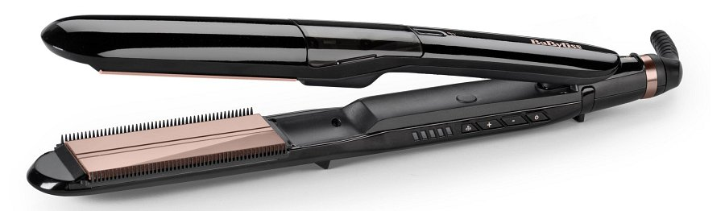
Jakie rodzaje bobów na wiosnę 2024?
Wiosną 2024 roku możesz postawić na jedną z wielu wersji boba, dopasowując stylizację do swoich potrzeb. Niezależnie od tego, czy preferujesz klasyczną elegancję Blunt Boba, romantyczny French Bob, wszechstronność Long Boba czy oryginalność asymetrycznego Boba, jedno jest pewne – ta wiosenna odmiana przyniesie Ci nowy wygląd, jak również pozytywną energię i świeżość.
Blunt Bob to propozycja dla tych z nas, które cenią sobie prostotę i elegancję. Charakteryzuje się prostymi, jednolitymi końcami, dodającymi fryzurze nowoczesności i niepowtarzalnego stylu. Ta odmiana boba znakomicie sprawdza się zarówno w codziennych sytuacjach, jak i podczas bardziej formalnych okazji.
Dla miłośniczek delikatności i romantyzmu idealnym wyborem może być French Bob. Jest nieco krótszy niż tradycyjny bob, a jego lekko podkręcone końce nadają fryzurze dziewczęcego i romantycznego charakteru. To propozycja dla tych z nas, które pragną subtelnego, ale wyrafinowanego wyglądu – stylizacji doskonale sprawdzającej się na co dzień, jak i podczas wyjątkowych okazji.
Jeśli z kolei nie przekonuje Cię pomysł znacznego skrócenia włosów, idealnym wyborem będzie Long Bob. Rozciągający się do linii żuchwy lub dłuższy, otwiera liczne możliwości stylizacji, dodając świeżości i lekkości naszemu wizerunkowi.

A dla tych, które chcą wyróżnić się oryginalnością, odpowiedni będzie asymetryczny bob. Z nierównymi długościami lub asymetrycznymi liniami nadaje fryzurze charakteru i unikalności. To śmiały wybór dla kobiet pragnących być w centrum uwagi i chcących podkreślić swoją indywidualność.
Powitaj wiosnę z bobem
Bob to coś więcej niż fryzura. Dla wielu z nas to symbol pewności siebie, odwagi i gotowości na zmiany. Idealnie wpisujący się w wiosenną aurę i budzący się do życia z zimowego snu świat. Pozwól swoim włosom cieszyć się wiosennym odrodzeniem i postaw na boba!

